Смоленский промышленно-экономический колледж

Кафедра технологических дисциплин

МЕТОДИЧЕСКИЕ МАТЕРИАЛЫ

к курсовому и дипломному проектированию по специальности 151001 «Технология машиностроения»
«Оформление графической части»

Составитель: Муравьева М.А.
Рецензент: Ковалева О.Н.

г. Смоленск
2006 год

Методические материалы к курсовому и дипломному проектированию по специальности

151001 «Технология машиностроения»

Оформила: Муравьева М.А.

Составитель: Муравьева М.А.
Рецензент: Ковалева О.Н.

Допущено учебным Советом НПО СПО в качестве учебного материала пособия для преподавателей и студентов образовательных учреждений среднего профессионального образования.

г. Смоленск
2006 г.
Содержание.

- Введение.
- Объём графической части проектов
- Требования к выполнению графической части проектов.
- Чертёж заготовки.
- Чертёж детали.
- Чертёж операционных эскизов.
- Чертёж станочного приспособления.
- Чертёж измерительного инструмента.
- Чертёж планировки участка цеха.
- Примечание.
Введение.

Методические материалы к курсовому и дипломному проектированию «оформление графической части».
Содержат основную справочную информацию по оформлению графической части
(К. Д.) при проектировании технологического процесса обработки детали, что является обязательным в процессе курсового и дипломного проектирование по специальности «Технология машиностроения».
Данное пособие рекомендуется использовать в качестве руководящей литературы в процессе курсового и дипломного проектирования.
Оформление графической части должно соответствовать требованиям ЕСКД, установленным Государственными стандартами.
Правила стандартов ЕСКД обеспечивают стандартизацию обозначений и унификацию последовательности размещение однородной информации в документации на различные виды работ при использовании средств вычислительной техники для управления производством; возможность обмена конструкторскими документами без их переоформления.

2. Объём графической части проектов.

Графическая часть проекта должна состоять из следующих рабочих чертежей:

  - заготовки;
  - детали;
  - сборочного чертежа станочного приспособления;
  - измерительного инструмента;
  - чертежей операционных эскизов;
  - планировки участка механического цеха (только для дипломного проекта).

3. Требования к выполнению графической части проектов.

Графическая часть проекта выполняется в полном соответствии с действующими стандартами ЕСКД и другими требованиями, установленными государственными стандартами на отдельные изделия.
Графическая часть проекта выполняется на листах любых форматов, установленных ГОСТ 2.301—68* при этом основную надпись на чертежах выполняют в соответствии с требованиями ГОСТ 2.104-68*.
Форматы для чертежей выбирают с учетом размеров проектируемой детали или сборочного чертежа (станочного приспособления) и удобства их размещения. Изображение на чертежах располагают относительно фронтальной плоскости проекции так, чтобы оно давало наиболее полное представление о форме предмета.
Толщина линий должна быть одинакова для всех изображений на данном чертеже, вычерчиваемых в одинаковом масштабе, и удовлетворять требованиям ГОСТ 2.303—68* "Линии".
При выполнении рабочего чертежа детали общее число разрезов, сечений, видов и размеров должно быть минимальным, но достаточным для его изготовления и контроля.
Справочные размеры на чертежах отмечают условным знаком "*", а в технических требованиях чертежа записывают: "*Размеры для справок". Не допускается повторять размеры одного и того же элемента на разных изображениях, технических требованиях, основной надписи и спецификации. Предельные отклонения размеров указывают непосредственно после номинальных размеров, а многократно повторяющиеся на чертеже предельные отклонения линейных и других размеров 12 квалитета и грубее допускается оговаривать общей записью в технических требованиях, например: "Неуказанные предельные отклонения размеров: отверстий — по Н14, валов — по h14, остальных — ${}_{−}^{+}{}$$\frac{\text{IT}\text{14}}{2}{}_{}^{}{}$
Нанесение предельных отклонений размеров на чертежах следует производить по ГОСТ 2.307—68*, но с учетом условных обозначений полей допусков и посадок, а также числовых значений предельных отклонений, принятых по ГОСТ 25347—82.
Способ нанесения предельных отклонений на чертежах курсового проекта не ограничен, но более эффективным для учащихся является обозначение, когда у числовых размеров указывается буквенный Символ посадок, номер квалитета и в скобках числовое значение предельных отклонений, например, Ǿ18Н7 (^{+0,018}). Предельные отклонения, указываемых числовыми величинами (десятичной дробью), записывают до последней значащей цифры включительно, выравнивая число знаков в верхнем И нижнем отклонении с добавлением нулей, например, Ǿ20${}_{−0,\text{20}}^{+0,\text{24}}$.
Допуски формы и расположения поверхностей указывают на чертежах условными обозначениями или текстом в технических, требованиях по ГОСТ 2.308—79.
Условные обозначения допусков формы и расположения поверхностей приведены в табл. 3.1.

Таблица 3.1 Знаки допусков форм и расположения поверхностей
(ГОСТ 2.308-79)

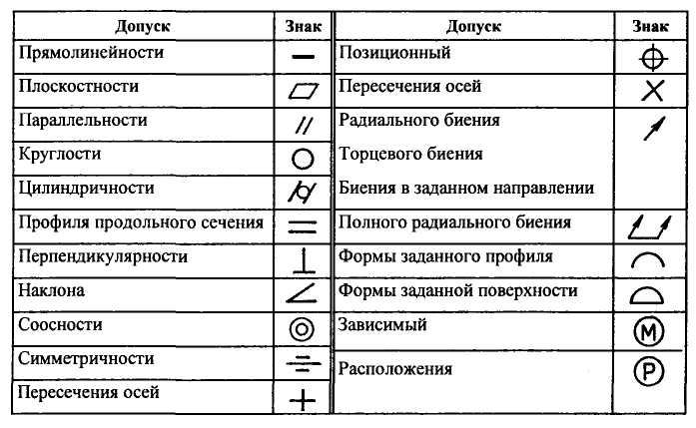

При условном обозначении данные о допусках формы и расположения поверхностей указывают в прямоугольной рамке, разделенной на две или три части (рис. 3.1), в которых помещают: в первой — знак допуска по таблице (см. табл. 3.1); во второй — числовое значение допуска; в третьей — буквенное обозначение базы или другой поверхности, к которой относится допуск формы, и расположения поверхностей; если несколько баз, то вписывают все их обозначения (рис. 3.1).
Рамки вычерчивают сплошными тонкими линиями. Высота цифр, букв и знаков, вписываемых в рамки, должна быть равна размеру шрифта размерных чисел. Наклон линий в знаках должен быть приблизительно 75⁰, а высота рамки на 2—3 мм превышает размер принятого для данного чертежа шрифта.
Рамку с данными допусков формы или расположения поверхностей соединяют с элементом, к которому относится допуски формы и расположение поверхностей. Пересекать рамку какими-либо линиями не допускается.

Рис. 3.1 Обозначение отклонений формы и взаимного расположения поверхностей

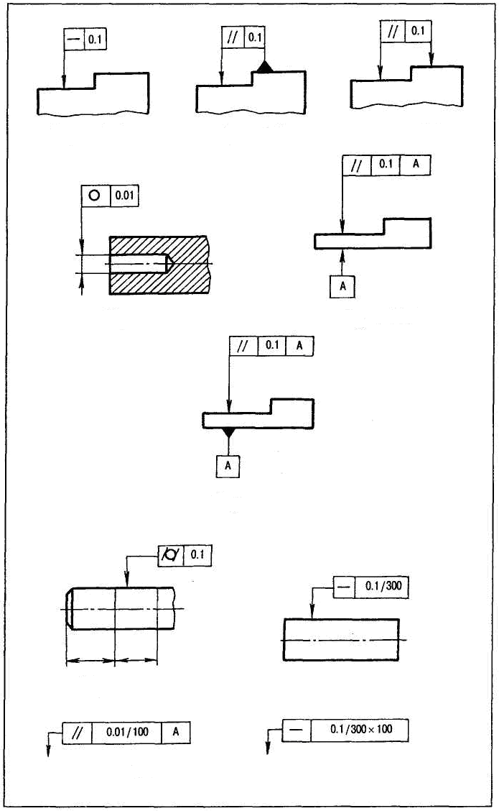
Нанесение знаков шероховатости поверхности на чертежах.
Знаки шероховатости поверхности должны касаться контурных или выносных, или штрихпунктирных линий (Рис 3.2). При изображении детали с разрывом (Рис. 3.2) обозначение шероховатости наносят только на одной части детали, по возможности, ближе к месту указания размеров.
Если шероховатость всех поверхностей детали должна быть одинаковой, то в правом верхнем углу чертежа наносят общее обозначение шероховатости (Рис. 3.2, Rz 25).
Если шероховатость поверхности детали должна быть разной, то в правом верхнем углу чертежа наносят обозначение преобладающей по числу поверхностей шероховатости и знак \/ в скобках, который означает, что все остальные поверхности детали, кроме обозначенных на изображении, должны иметь шероховатость, указанную перед
скобкой (Рис. 3.2).
Если шероховатость на одной и той же поверхности должна быть различной, то эти участки разделяются тонкой сплошной линией (Рис. 3.2).
Обозначение шероховатости рабочих поверхностей зубьев зубчатых колес и эвольвентных шлиц условно наносят на линии делительной поверхности (Рис. 3.2).
Если шероховатость контура должна быть одинаковой, то обозначение наносится один раз со знаком окружности (Рис. 3.2, 3.3). Диаметр знака равен 4...5 мм.
При необходимости указать способ обработки надпись наносится на полке знака (Рис. 3.3). Нанесение знака шероховатости на поверхностях с различным расположением показано на Рис. 3.4.
В обозначении одинаковых шероховатостей поверхностей, плавно переходящих одна в другую, знак окружности не наносят (Рис. 3.3).
При применении знака без указания параметров и способа обработки его изображают без полки (Рис. 3.1, 3.2, 3.3, 3.4, 3.5).
При указании наименьшего или наибольшего значения шероховатости поверхностей следует указать «min» или «max». Например: Rz 50 min, Ra 20 max.

Рис. 3.2
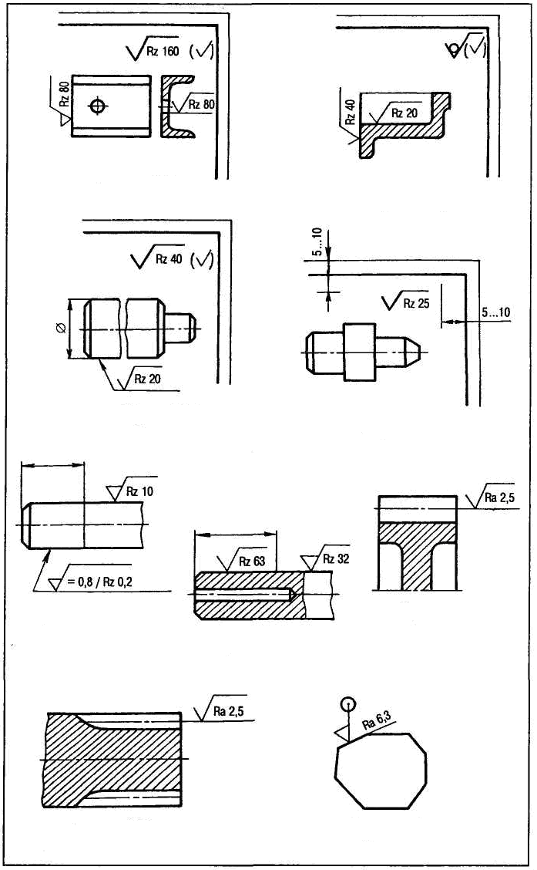
Рис. 3.3
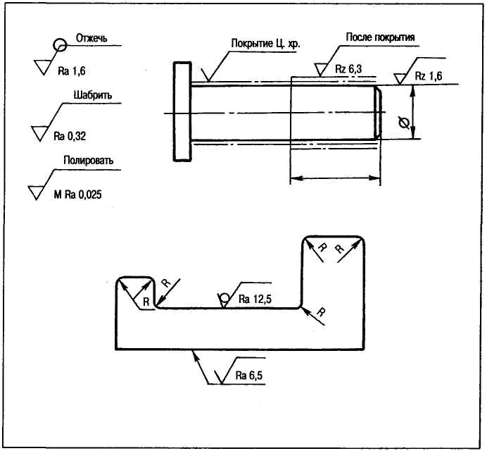

Рис. 3.4
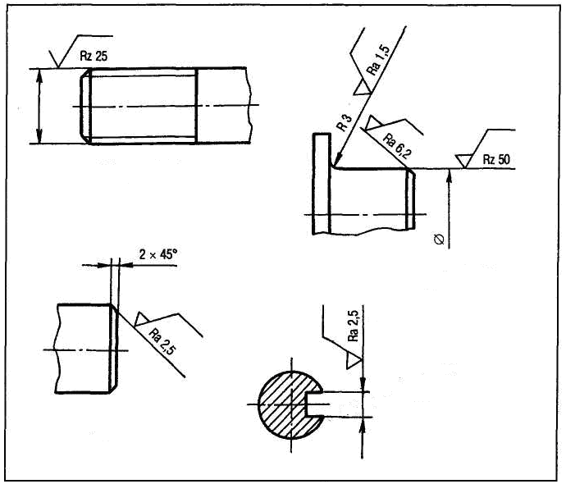

Рис. 3.5
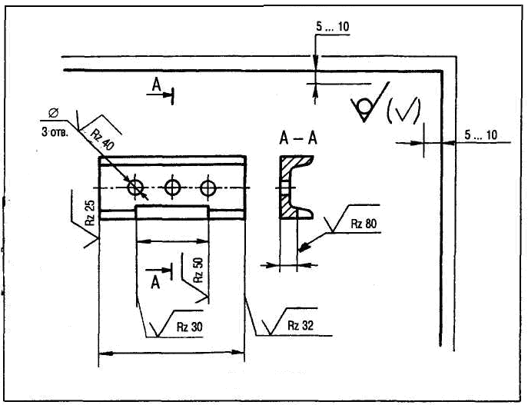

Текстовые надписи на чертежах.

Надписи располагают над основной надписью. Не допускается помещать между ними изображения, таблицы и т. д. На листах форматов более А4 текстовую часть допускается размещать в две и более колонки, шириной до 185 мм. Текст помещают только на первом листе, независимо от того, на каком листе находится изображение, к которому относятся указания текста. Заголовок «Технические требования» не пишут. Каждый пункт технических требований записывают с новой строки под номером.
Однородные и близкие по характеру требования группируются между собой. Например: требования, предъявляемые к материалу; заготовке; термической обработке; к свойствам материала готовой детали.
Иногда требуется писать на чертеже техническую характеристику. Тогда каждый текст имеет свою нумерацию и заголовки. Например: Технические требования, Техническая характеристика. Оба заголовка не подчеркивают, точку в конце заголовка не ставят, переносов слов в заголовках не делают.
Если в тексте приводится ряд цифровых величин одной размерности, единицу измерения указывают только после последнего числа. Например: 10, 50, 120 см; 10, 100, 300 мм; ПО, 220, 380 В и т. д.
4. Чертеж заготовки

4.1 Заготовки из проката

Заготовки из проката в графической части проекта не вычерчиваются. Их эскиз помещается в пояснительной записке в разделе «Выбор заготовки». При этом внутри заготовки тонкими линиями вычерчивается контур детали. Предельные отклонения на диаметр устанавливаются по ГОСТ 2590-88, а на длину — в зависимости от принятого способа разрезки прутка.

4.2 Штампованные заготовки

Штампованные заготовки выполняются по ГОСТ 7505-89 и вычерчиваются отдельно от чертежа детали. Внутри заготовки тонкими сплошными линиями вычерчивается контур детали.
На чертеже поковки в технических требованиях указываются:
- исходная твердость;
- группа материала, класс точности, степень сложности, исходный
индекс по ГОСТ 7505-89;
- радиусы закруглений наружных и внутренних углов;
- штамповочные уклоны;
- допускаемая величина остаточного облоя;
- допускаемое смещение по поверхности разъема штампа;
- допускаемая величина высоты заусенца;
- допускаемое отклонение от концентричности пробитого отверстия относительно внешнего контура поковки (для поковок с отверстием);
- другие технические требования.

Пример выполнения чертежа поковки рис. 4.3.

Пример выполнения чертежа отливки рис. 4.4.

Рис. 4.3
Рис. 4.4
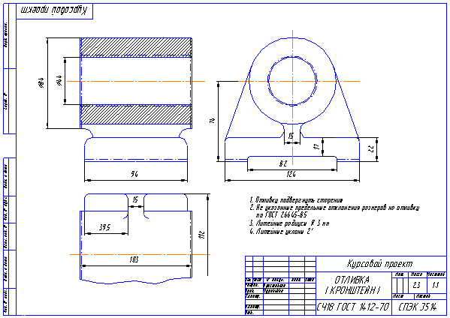

4.3 Чертежи отливок

Чертежи отливок выполняются в соответствии с ГОСТ 26645-85. Внутри заготовки тонкими сплошными линиями вычерчивается контур детали.
На чертеже отливки в технических требованиях указываются:
- исходная твердость;
- группа материала, класс точности, степень сложности;
- литейные радиусы;
- литейные уклоны;
- допускаемая величина корабления;
- допускаемая величина дефектного слоя;
- допускаемое отклонение от концентричности полученного отверстия относительно внешнего контура отливки (для отливок с отверстием);
- другие технические требования.

Пример выполнения чертежа отливки рис. 4.3.

5. Чертёж детали.

Чертеж детали должен соответствовать требованиям действующих стандартов ЕСКД.
Перед перечерчиванием исходный чертеж (синька) должен быть тщательно отредактирован.
Технические требования в отредактированном виде записываются в следующей последовательности:
- требования к материалу детали, заготовке и термической обработке;
- требования к качеству поверхности детали, покрытию, отделке,
краске и др.;
- некоторые размеры с их допускаемыми предельными отклонения
ми от номинальных;
- отклонения формы и взаимного расположения поверхностей дета
ли, не имеющие условных обозначений;
- условия и методы испытаний;
- указания о маркировании и клеймении;
- правила транспортирования и хранения;
- особые условия эксплуатации;
- ссылки на другие документы, содержащие технические требования
к данному изделию, но не приведенные на чертеже (стандарты,
технические условия, инструкции и т.п.).
Заголовок «Технические требования» на чертеже не пишут. Неуказанные предельные отклонения размеров записывают в виде: H14, h14, ${}_{−}^{+}{}$$\frac{\text{IT}\text{14}}{2}{}_{}^{}{}$.

Пример выполнения чертежа детали рис. 5.1 и 5.2.

Рис. 5.1

Рис. 5.2

6. Чертежи операционных эскизов.

В графической части курсового проекта выполняются операционные эскизы на четыре разнохарактерные технологические операции (в дипломном проекте на восемь операций), например: токарную, сверлильную, протяжную, зубодолбежную, зубофрезерную, зубошевинговальную, внутришлифовальную, плоскошлифовальную и т.д.
В проекте не допускается вычерчивания однотипных операций, например черновой и чистовой токарных операций на одни и те же поверхности.
Перечень операций, представленных в графической части, определяет руководитель проекта.
Общий объем операционных эскизов в курсовом проекте составляет один лист
формата А1, в дипломном проекте – два листа формата А1.
Для выполнения эскизов рабочее поле (внутри рамки) формата А1 делится на четыре равные части тонкими линиями (см. рис. 6.1). В каждом получившемся формате вычерчивается эскиз одной операции. В левом верхнем углу записывается номер и наименование операции, например: «Операция 05 — токарная с ЧПУ» (шрифтом h/10). В правом нижнем углу размещается таблица с режимами резания, размеры которой приведены на рис. 6.2. Если в операции используется несколько режущих инструментов, таблица имеет вид, как на рис. 6.3.

Рис 6.1 Форма листа для выполнения операционных эскизов
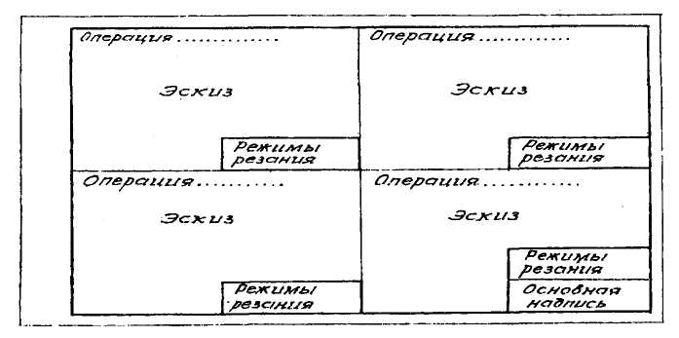

Рис 6.2 Таблица режимов резания при одноинструментной обработке детали.

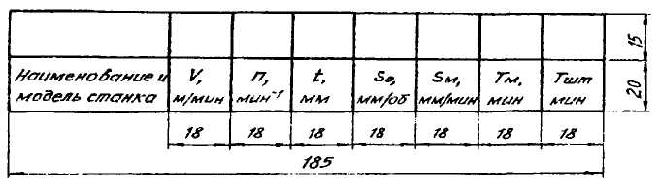

Рис 6.3 Таблица режимов резания при многоинструментной обработке детали.
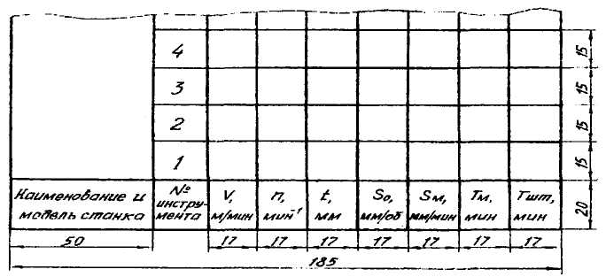

При изображении операции, которая выполняется на многошпиндельных (многопозиционных) станках, количество форматов, на которые делится формат А1, равно количеству позиций, включая загрузочную позицию.
Деталь на эскизах изображается в рабочем положении, закрепленной в приспособлении.
Количество изображений (видов, разрезов, сечений) должно быть достаточным для четкого представления о форме, размерных связях обрабатываемых поверхностей с другими поверхностями детали, а также о принципе действия и конструктивной схеме приспособления.
Режущий инструмент на эскизах изображается закрепленным в шпинделе (патроне, резцедержателе) в конечном положении после обработки. Измерительные инструменты (сверла, зенкеры, развертки, метчики) показываются в начальном положении до обработки.
Деталь, приспособление и режущие инструменты на эскизах вычерчиваются в произвольном масштабе, но одном для всех эскизов.

Пример выполнения чертежа операционных эскизов рис. 6.4 и 6.5.
Рис. 6.4

На операционных эскизах обрабатываемые поверхности обводятся сплошными линиями толщиной 3S.
На эскизах должны быть указаны:
- шероховатость обрабатываемых поверхностей;
- размеры обрабатываемых поверхностей с предельными отклонениями, которые выбираются в соответствии с табл. 6.1;
- допуски формы и взаимного расположения поверхностей, если они
обеспечиваются на данной операции;
направление движения инструментов и детали стрелками с буквенными обозначениями (V_{t} — главное движение резания; S_{s} — движение подачи ).

Таблица 6.1 Допуски для размеров от 1 до 500 мм

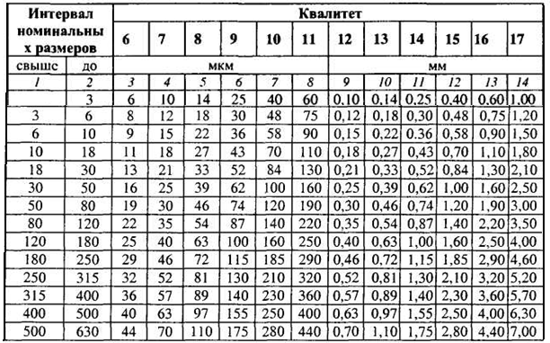

7. Чертеж станочного приспособления.

В проекте на одну операцию разрабатывается конструкция станочного приспособления.
Не допускается перечерчивания заводского варианта приспособления без его существенной переработки.
В проекте выполняется сборочный чертеж станочного приспособления. Количество проекций, видов, разрезов и сечений должно быть достаточным для однозначного понимания устройства и работы приспособления.
На чертеже приспособления деталь изображается тонкими сплошными линиями и является «прозрачной».
На сборочном чертеже приспособления записываются технические требования:
- вытекающие из расчета приспособления на точность;
- усилия зажима;
- требования к приводу;
Чертеж приспособления выполняется в соответствии с требованиями стандартов ЕСКД.

Пример выполнения чертежа станочного приспособления рис. 7.1 и 7.2.

Рис. 7.1
Рис. 7.2
На сборочный чертеж приспособления составляется спецификация.

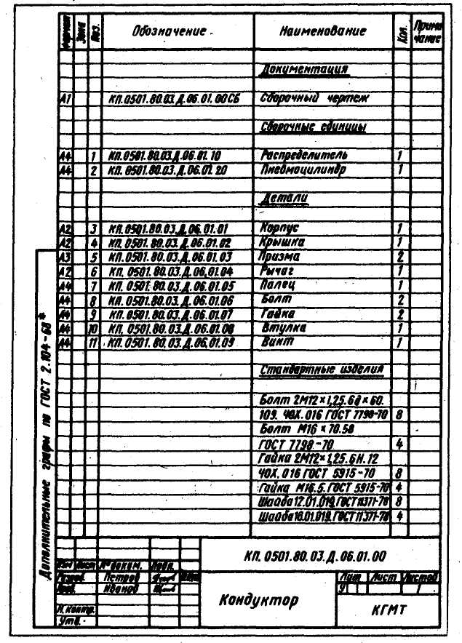

8. Чертёж измерительного инструмента.

Чертёж специального измерительного инструмента или контрольного приспособления для одной операции межоперационного контроля (для калибров должна быть указана схема полей допусков в масштабе М1000 : 1, М2000 : 1).
Измерительные средства, применяемые для промежуточного контроля заготовки и окончательного контроля детали (изделия), в зависимости от типа производства могут быть как стандартными, так и специальными. Для одной из операций проектируемого технологического процесса необходимо сконструировать измерительный инструмент, прибор или контрольное приспособление. Использование для контроля специальных калибров, сложных приборов и приспособлений должно способствовать повышению производительности труда контролеров, создавать условия для улучшения качества продукции и снижения ее себестоимости.
В качестве проектируемого измерительного инструмента могут быть выбраны гладкие и резьбовые предельные калибры, шлицевые калибры, конусные калибры, пространственные калибры для проверки межосевого расстояния и др. Могут быть также спроектированы простейшие контрольные приборы и приспособления. Использовать в дипломном проекте конструкции измерительных инструментов и приборов, полностью заимствованные из применяющихся в заводской практике, не рекомендуется. Также нельзя для проектирования принимать микрометры, штангенциркули и другие универсальные инструменты.
Чертежи измерительных инструментов или приспособлений следует, как правило, выполнять в масштабе 1:1. Исключение могут составлять случаи, когда инструменты имеют очень большие или малые габариты, тогда их выполняют в другом масштабе.
Однако и в этом случае для лучшего представления о действительных размерах малогабаритных измерительных инструментов (калибров, шаблонов и т. п.) в левом или правом верхнем углу листа вычерчивают измерительный инструмент в натуральную величину без указания размеров.
При проектировании резьбовых, гладких и пространственных калибров производят расчет допусков и исполнительных размеров и на чертеже графической части строят в увеличенном масштабе схему взаимного расположения полей допусков измеряемого изделия и калибров, а в пояснительной записке помещают схему полей допусков.
На чертеже показывают все необходимые виды и сечения, все данные, необходимые для его изготовления, а также содержание маркировки инструмента.
Для сборочного чертежа измерительного средства выполняется спецификация.
Пример выполнения чертежа контролирующего инструмента рис. 8.1 и 8.2.
Рис. 8.1

Рис. 8.2

- Чертёж планировки участка механического цеха.

Исходными данными для составления плана расположения оборудования отделения механического цеха являются: спроектированные и утвержденные руководителем проекта технологические процессы механической обработки деталей и сборки сборочных единиц; ведомость требуемого оборудования; черновая и чистовая массы деталей на годовую программу, масса стружки, образующейся за 1 ч; габариты применяемого оборудования [2].
При разработке плана необходимо учитывать следующее:
- длина пути грузопотоков обрабатываемых деталей должна быть как можно короче;
- следует обеспечить возможность установки, демонтирования и транспортировки любого станка из отделения;
- иметь в виду возможность многостаночного обслуживания;
- должны быть предусмотрены средства доставки заготовок в отделение, их погрузки и выгрузки, передачи деталей от станка к станку,
подъемные (устройство для установки и снятия деталей со станка), а также средства транспортировки готовых деталей на сборку или склад;
- необходимо предусмотреть средства для уборки стружки от станка,
транспортировки ее по отделению и цеху;
- должны быть решены вопросы ремонта оборудования, технологи
ческой оснастки и проверки их на технологическую точность; снабжения отделения инструментом и его заточки; обеспечения станков смазочно-охлаждающей жидкостью (технологической средой);
7)безопасности труда, экологической безопасности и др.
План расположения оборудования составляется на формате А1 в масштабе 1:100 или 1:50. Длина технологических линий для серийного производства машин средних размеров составляет 40...60 м, для массового и крупносерийного производства — 40...70 м, оптимальная длина линий — 50 м. Ширина пролетов для среднего машиностроения принимается (в поперечном направлении) 18 или 24 м, а шаг колонн (в продольном направлении) — 6 или 12 м. Таким образом, можно применять следующие сетки колонн: 18x6, 18x12, 24x6, 24x12 (24х12 – предпочтительнее, с учётом конструкций новых зданий).
При расположении станков необходимо соблюдать нормативы на величину промежутков между ними, а также на расстояния от стен и колонн.
Основным показателем, характеризующим использование производственной площади, является величина удельной производственной площади на один станок. Ее средние размеры составляют: для малых станков (габаритами до 1800x800 мм) — 10...12 м², для средних станков (до 4000x2000 мм) — 15...25 м², для крупных (до 8000x4000 мм) — 30...45 м².
При размещении станков в линии необходимо предусматривать кратчайшие пути движения каждой детали в процессе обработки, не допускать обратных, кольцевых или петлеобразных движений, создающих встречные потоки и затрудняющих транспортирование обрабатываемых деталей. Последовательное движение деталей от станка к станку определяется нумерацией станков согласно порядка выполнения операций. В серийном и массовом производстве станки располагают последовательно по порядку технологических операций.
Подвод смазочно-охлаждающей жидкости (технологических сред) осуществляется по трубам, укрепленным вверху по колоннам цеха, из централизованного отделения приготовления СОЖ. Заправка отдельных станков и линий производится через муфту шлангом, длина которого 25...40 м.
В целях повышения стойкости инструмента в 3...10 раз для автоматических и поточных линий применяют специальные очистительные установки СОТС производительностью 1500, 3000 или 6000 л/мин. Производительность установки на линии определяется из расчета расхода СОЖ в объеме 50...75 л/мин на один шпиндель. Очистительные установки монтируются в подвальном помещении цеха под каждой автоматической линией. В цикле установки эмульсия используется один раз. Затем она последовательно проходит грубую, магнитную очистки, гравитационную фильтрацию, тонкую очистку через специальные фильтрующие ткани и вновь поступает на линию станков.
На участке должно быть изображено: ММ, МК, место для заготовок, место для готовых деталей.
При окончательном оформлении плана расположения оборудования следует указать все виды транспортировки и подъема деталей, уборки стружки, места потребления сжатого воздуха, пара, воды, эмульсии, слива воды, подвод постоянного и переменного тока, вентиляцию, противопожарные устройства, питьевые колонки и т.д. На плане приводятся также размеры главных проездов и расстояния фронтальных линий станков от колонн, перечень условных обозначений, общая площадь отделения, производственная площадь и удельная производственная площадь на один станок.

Пример условных обозначений строительных элементов и подъёмно – транпортного оборудования табл. 9.1

Пример плана расположения оборудования приведен на рис. 9.1.
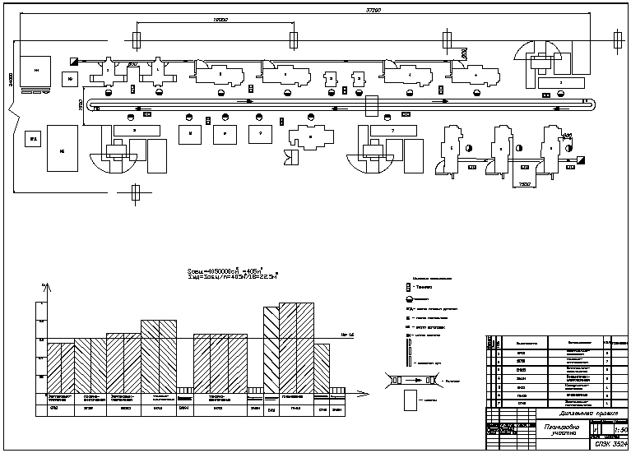
Табл. 9.1
